
Открытая всероссийская интеллектуальная олимпиада «Наше наследие»
Школьный тур 2017/18 (8-11 классы)
Ф.И.____________________________________ Класс___________________
ТЕСТ

1. В 1868 году знаменитый журнал «Отечественные записки» начали редактировать М.Е. Салтыков-Щедрин, Г.З. Елисеев и русский поэт, писатель и публицист, автор поэм «Мороз, Красный нос», «Русские женщины», стихотворения «Дедушка Мазай и зайцы». Назовите его:
А. Лермонтов М.Ю.
Б. Некрасов Н.А.
В. Пушкин А.С.
Г. Тютчев Ф.И.

2. В 1868 году Самарканд был занят русскими войсками и присоединён к Российской империи, и стал центром Зеравшанского округа, преобразованного в 1887 году в Самаркандскую область. На территории какого современного государства находится г. Самарканд?
А. Азербайджан Б. Молдавия
В. Россия Г. Узбекистан

3. Русский этнограф, антрополог, биолог и путешественник, изучавший коренное население Юго-Восточной Азии, Австралии и Океании, в том числе папуасов северо-восточного берега Новой Гвинеи:
А. Дежнев С.И.
Б. Конюхов Ф.Ф.
В. Миклухо-Маклай Н. Н.
Г. Пржевальский Н. М.

4. Какое прозвание получил от современников император Александр III?
А. Великий
Б. Миротворец
В. Освободитель
Г. Тишайший

5. В 1880 г. в Москве был поставлен памятник, созданный на народные пожертвования скульптором А.М. Опекушиным. Кому посвящен памятник, к которому «не зарастет народная тропа»?
А. Александру II
Б. Кутузову М.И.
В. Минину К. и Пожарскому Д.И.
Г. Пушкину А.С.

6. Какое имя приняла при присоединении к православию супруга Николая II урождённая принцесса Виктория Алиса Елена Луиза Беатриса Гессен-Дармштадская?
А. Александра Фёдоровна
Б. Екатерина Алексеевна
В. Елизавета Фёдоровна
Г. Мария Фёдоровна

7. Сколько детей было в семье Николая II?
А. две девочки и два мальчика
Б. три девочки и два мальчика
В. три девочки и мальчик
Г. четыре девочки и мальчик

8. В годы какой войны происходили форсирование Дуная, осада Плевны, оборона Шипки, сражение у Шейново?
А. Крымской
Б. Первой мировой
В. Русско-турецкой
Г. Русско-японской

9. Из представленного списка выберите открытие, которое было сделано в конце XIX века:
А. Геометрия Лобачевского
Б. Открытие Антарктиды
В. Периодическая система химических элементов Менделеева
Г. Прививка от оспы

10. Выберите список, в котором перечислены произведения, появившиеся во второй половине XIX века:
А. Комедия «Горе от ума», картина «Опять двойка», памятник «Минину и Пожарскому» на Красной площади
Б. Роман в стихах «Евгений Онегин», картина «Утро в сосновом бору», памятник «Медный всадник»
В. Роман «Преступление и наказание», картина «Черный квадрат», памятник «Александровская колона»
Г. Роман-эпопея «Война и мир», картина «Богатыри», памятник «Тысячелетие России»

ЛОГИКА

1. Из пословицы выпали шесть гласных букв и пробелы, восстановите ее:
Кнг—клчкзнн

_____________________________

2. Сколько четырёхугольников на рисунке?
_________________________

3. Какое сочетание букв следующее?
БИБЛИОТЕКА
ИББЛИОТЕАК
ИББЛИОТАЕК
ИБЛБИОАТЕК
____________________________

4. Заполните пустые ячейки.

1 | 4 |  | 4 | 5 |  | 20 | 9

5. Вставьте пропущенную букву так, чтобы можно было прочитать название литературного жанра. Напишите это слово.
Д | Е | Г
И |  | ?
Я | Т | Р

6. Определите слово в скобках.
1 28 12 ( Б Ы Л И Н А) 9 14 0

18 11 0 ( . . . . . . ) 8 11 0

7. Расставьте буквы в клеточки так, чтобы получились фамилия известного русского баснописца и одна из героинь его произведений.
А В В К Л Н О О Р Р Ы

8. Отгадайте, какое слово спряталось в картинке (изограф):

________________________

9. Решив ребус, запишите название произведения и укажите его автора:
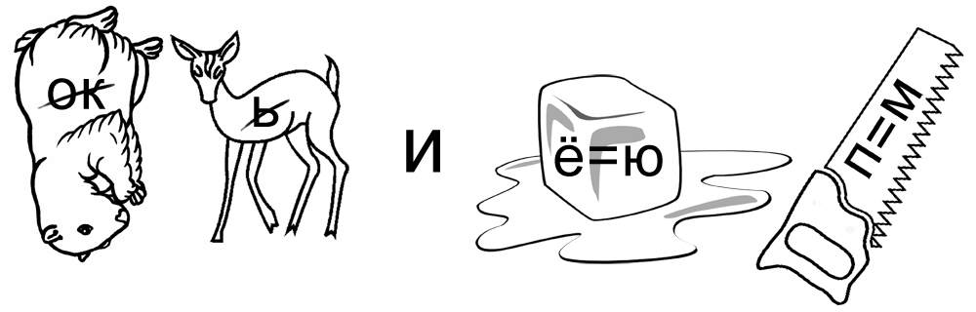
___________________________

10. Вспомнив литературные термины, решите метаграмму, в ответе написав оба слова, которые состоят из 6 букв.
Первая состоит из сочетаний второй
Первая отличается от второй предпоследней буквой
Первая имеет на конце ноту
Читая буквы в них в порядке 5432, увидим в первой укрепление,
а во второй спортивную площадку.
___________________

Ф.И.____________________________________ Класс___________________

ЧТЕНИЕ

Царствование императоров Александра II, Александра III и Николая II – это «золотые годы» благотворительности и милосердия. В это время начинает складываться целая система попечительства. Среди представителей царствующего Дома Романовых были настоящие подвижники благотворительности и милосердия: императрицы Мария Александровна, Александра Федоровна, Мария Федоровна (мать Николая II), великие княгини Елизавета Федоровна (ныне святая преподобномученица Елисавета), Александра Петровна (ныне святая инокиня Анастасия Киевская), близкий родственник императорской фамилии принц Петр Ольденбургский – попечитель Киевского дома призрения бедных, покровитель Глазной лечебницы. Многие члены Дома Романовых на свои средства строили благотворительные учреждения, приюты и богадельни, активными делами покровительствовали заведениям милосердия.
Традиция российской благотворительности была нарушена революцией 1917 года. Все средства общественных и частных благотворительных организаций были в короткие сроки национализированы, их имущество передано государству, а сами организации упразднены специальными декретами.
Олимпиада «Наше наследие» сотрудничает с православной службой помощи «Милосердие».
27 проектов службы расположены в разных частях Москвы, а некоторые программы распространяются и на всю страну. Служба «Милосердие» — это единый организм, единая служба помощи самым обездоленным: одиноким старикам, инвалидам, беременным женщинам, оказавшимся без крыши над головой, детям-сиротам, бездомным, ВИЧ-инфицированным.
Одна из ключевых особенностей службы «Милосердие» - наличие собственной инфраструктуры, благодаря которой оказывается комплексная, профессиональная и долгосрочная помощь постоянным подопечным. Свято-Софийский социальный дом, Центр реабилитации детей с ДЦП, Елизаветинский детский дом, Свято-Спиридоньевская богадельня, «Дом для мамы» и многие другие проекты – это негосударственные некоммерческие учреждения, которые входят в состав службы «Милосердие».
На 80% служба «Милосердие» существует на пожертвования, поэтому судьба всех, кому служба помогает, зависит от того, насколько регулярно поступают средства от благотворителей. У службы «Милосердие» около 400 постоянных подопечных - тех, о ком сотрудники «Милосердия» заботятся из года в год. Это дети-сироты, воспитывающиеся в детских домах и государственных интернатах, одинокие старики в богадельне, взрослые инвалиды в психоневрологическом интернате и другие. Всего за год служба «Милосердие» помогает более чем 20 000 нуждающихся.
Будет замечательно, если хотя бы раз в году каждый участник нашей олимпиады осознано откажется, например, от покупки мороженого и переведет эти средства на поддержку одной из служб «Милосердие» https://miloserdie.help/projects/.
Вместе мы можем сделать много хорошего.

1. Заполните таблицу. Под каждым словом запишите соответствующее ему слово или его номер из списка (по 1 баллу за соответствие):

1. Богадельня 2. Монашество 3. Офтальмология 4. Дом

АЛЕКСАНДРА | ПЕТР | СПИРИДОН | СОФИЯ

2. Определите слово по описанию (2 балла):

___________________________ — передача в собственность государства земли, промышленных предприятий, банков, транспорта или другого имущества, принадлежащего частным лицам.

3. Заполните таблицу (по 2 балла за правильное заполнение. Слова должны быть в правильном падеже и написаны без ошибок):
3.1. Вычислите сумму римских цифр, которые можно видеть в тексте?
3.2. Сколько проектов у службы «Милосердие» в столице?

СЛОВО
1. Составьте слова из букв слова
«МИЛОСЕРДИЕ»
в соответствии с числом букв, указанным в предшествующей ячейке. Слова должны быть только именами существительными, нарицательными, в единственном числе.
3 |  |  | 4
3 |  |  | ≥4
3 |  |  | >4
4 |  |  | >4
4 |  |  | >4

